**ТВОРЧЕСКИЙ ПРОЕКТ**

**«ПОДАРИ БЛИЗКИМ ПРАЗДНИК!»**

**СОДЕРЖАНИЕ**

Паспорт проекта

Актуальность проекта

1. Изучение истории художественной вышивки

2 . Материалы для вышивки

3. Цветовые сочетания нитей

4. Технология выполнения вышивки

5. Оформление вышивки

6. Презентация проекта

7. Экономическое обоснование проекта

Заключение

Список литературы

Приложения

**ПАСПОРТ ПРОЕКТА**

Наименование проекта « **Подари близким праздник**!»

**(вышитый подарок к Новому году)**

Основные разработчики проекта **студенты группы КМ-71:**

**Руководитель: Гампель Вера Николаевна**, преподаватель дисциплин «Технология швейных изделий», «История костюма»

**Цели проекта:**

* Воспитание художественной культуры:
* Развитие познавательного интереса, технического мышления, творческих способностей и технологических знаний в процессе изучения и создания изделий

**Задачи проекта:**

* Привить любовь к вышивке;
* Развивать художественно-творческие способности на примере изготовляемого изделия;
* Формирование целостного восприятия народного искусства как части культуры народа;

**Этапы реализации проекта**

1. Изучение истории художественной вышивки
2. Изучение требований к материалам
3. Изучение цветовых сочетаний нитей
4. Изучение технологии выполнения вышивки
5. Изучение выполнения вышивки
6. Практическое выполнение изделий
7. Участие в выставочной деятельности

**АКТУАЛЬНОСТЬ ПРОЕКТА**

Вышивка - это не просто вид рукоделия, а искусство, которое наравне с другими видами искусства занимает свое почетное место в повседневном быте человека. Она не требует каких-то особых приспособлений, для нее необходимы только нитки, иголка и ткань для вышивки. Все это всегда было, и всегда есть в каждом доме, всегда под руками у каждой женщины.

Что заставляет конкретно вас взять кусок канвы, нитки и приступить к вышиванию? Возможно, кто-то признается, что увлечен процессом созидания, когда на твоих глазах происходит рождение Красоты. Другие расскажут о радости, приходящей с окончанием сложной работы, о повышении самооценки. А ведь радость — то чувство, которое так нам необходимо!

Приступая к вышиванию, задаетесь ли вы вопросом: разве мне нечем больше заняться? Почему мы всегда корим себя, отдавая свободное время для хобби? А давайте спросим себя: кого еще касается наше увлечение? Есть такая поговорка: «Лучший подарок тот, который сделан своими руками». Вышивка — лучшая иллюстрация к этому, ведь она позволяет нам вложить всю свою любовь и благодарность к другому человеку. В каждую вышивку мы вкладываем частичку себя, благодаря чему она гораздо ценнее, нежели фабричное изделие. Одариваемый непременно оценит ваше внимание и заботу, поймет, что вы провели много времени за изготовлением подарка. Именно это и есть ваш звездный час! Такой подарок никогда не забудется, он всегда будет напоминать о вашем внимании. Поэтому, планируя свое свободное время, помните, что сделанный собственными руками подарок гораздо ценней, нежели покупной.

1. **ИЗУЧЕНИЕ ИСТОРИИ ХУДОЖЕСТВЕННОЙ ВЫШИВКИ**

Вышивка – распространенный вид декоративно-прикладного искусства, в котором узор и изображения выполняются ручным или машинным способом на разных тканях, коже, войлоке и других материалах льняными, хлопчатобумажными, шелковыми, шерстяными нитками, а также бисером, жемчугом, драгоценными камнями, блестками и др.

Исторические корни искусства вышивки уходят в глубину веков. Очевидно, мы никогда не сможем узнать, кто и когда впервые в истории догадался воплотить в узорный мотив красоту родной природы, свои переживания и ощущения, так как из-за недолговечности ткани и ниток наука лишена возможности точно определить время возникновения этого искусства. Ведь образцы наиболее древней вышивки в музеях Европы относятся к V ст. н. э., а образцы украинской вышивки сохранились лишь за несколько последних столетий (больше всего в музеях вышивок XIX ст.).

Данные археологических раскопок, свидетельства исторических летописцев и путешественников позволяют утверждать, что искусство вышивания на территории, которую занимает Украина, берет начало в глубокой древности и развитие его не прекращалось никогда – начиная с незапамятных времен и до наших дней. В истории Украины отмечено, что элементы символики современных орнаментов украинской народной вышивки перекликаются с орнаментами, которыми украшали посуду древние обитатели территории Украины – трипольские племена (эпоха позднего неолита и начало периода бронзы).

Исторический факт - вышивкой украшалась одежда у скифов – жителей причерноморских степей. Об этом свидетельствует древнегреческий историк Геродот.

В истории известно много археологических доказательств давности и распространенности народного обычая вышивать одежду. В с. Мартыновка Черкасской области был найден клад, датированный VI ст. н. э. Среди других вещей здесь обнаружены серебряные пластинки с фигурками мужчин, одетых в широкие рубахи с вышивкой на груди, – еще недавно так одевались украинские крестьяне. Пластинки, подобные найденным в с. Мартыновка, были обнаружены в Фессалии, на Балканах. Историки и ученные считают, что их занесли туда славяне со среднего Поднепровья. На фессалийских бляшках изображение воина настолько выразительно, что на рубахе видна вышитая вставка.

Еще один исторический факт - арабский путешественник Ибн-Фадлан (X ст. н. э.) в своем рассказе о руссах отмечает, что они носили вышитую одежду.

В историческую эпоху Киевской Руси искусство художественной вышивки очень высоко ценилось. Сестра Владимира Мономаха Анна-Янка организовала в Киеве, в Андреевском монастыре, школу, где молодые девушки учились вышивать золотом и серебром.

Археологические раскопки подтверждают широкое распространение вышивки в древнем Киеве: на фибулах и серебряных браслетах XIII в. изображены фигуры в сорочках с широкими вышитыми манишками.

В Ипатьевской летописи от 1252 г. рассказывается история про князя Даниила Галицкого, который во время встречи с королем был одет в кожух, обшитый золотыми плоскими мережками.

Творческое общение с другими народами имело определенное влияние на технику художественной вышивки мастеров Киевской Руси, но в своей основе она оставалась самобытной. Народ творил, находил и утверждал собственный оригинальный стиль. Неизвестные умельцы кропотливой работой выработали разнообразные установившиеся техники вышивания, которые благодаря стойкости традиции дошли через столетия до наших дней. Конечно, со временем мастерство вышивания совершенствовалось. Народный опыт сохранил наиболее типичные, наиболее целесообразные, отмеченные высоким художественным вкусом образцы орнамента, их красочность, вышивальные техники.

Итальянский путешественник Жильбер де Лануа, который пребывал в 1412 и 1421 гг. на территории Украины, вспоминал, что рукавицы и шапки русичей были украшены вышивкой. На рисунках и иконах того исторического периода мы видим изображения людей в вышитой одежде, своими узорами мало чем отличающейся от современных, характерных для определенной местности орнаментов. Следует лишь отметить, что старинные образцы более напоминают тканный орнамент, более геометризованы, чем вышивки позднейших времен. Художественной вышивкой начинают интересоваться собиратели-коллекционеры и ученые-этнографы, усилиями которых устраиваются первые выставки прикладного искусства и кустарных промыслов. На своеобразие украинской вышивки обращают внимание прогрессивные круги общественности, ею начинает увлекаться широкая публика. На этом интересе спекулируют различного сорта ловкие дельцы, которые быстро начинают организовывать производство и продажу народных вышивок на больших ярмарках и за границей. При этом предпринимателей меньше всего интересует художественное совершенствование вышивок, что не могло не отразиться на качестве изделий: появляются различные подделки, соответствующие мещанским запросам, и др. Художественная вышивка – один из наиболее распространенных видов народного искусства, в котором воплощены лучшие традиции народа, – приносит и будет приносить радость тысячам его почитателей.

1. **МАТЕРИАЛЫ ДЛЯ ВЫШИВКИ**

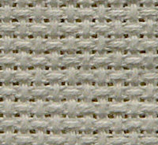

**Канва**

Для вышивки крестом подходит любая ткань с одинаковым количеством поперечных и продольных нитей. Самый же распространенный вид ткани для вышивки крестом - канва Аида, фирмы Zweigart. Данный вид ткани хорош прежде всего тем, что имеет равномерную структуру, образующую отчетливые квадраты (ячейки) и отверстия в углах этих квадратов, облегчающие проведение иглы. Канва бывает крупная и мелкая в зависимости от количества ячеек (квадратов) на один дюйм, отсюда и номер канвы. Например, Аида 11 - это канва с 11-ю ячейками на 1 дюйм, Аида 14 - 14 ячеек на один дюйм (1 дюйм = 2,54 см). Чем мельче канва, тем элегантней крестик. Аида выпускается разных цветов и оттенков.

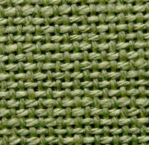

**Льняное (хлопковое) полотно**

Льняная (хлопчатобумажная) ткань с равномерным переплетением нитей и разряженной структурой также подходит для вышивки крестом. По такой ткани обычно вышивают через две нити. Льняные ткани выпускаются с переплетением 18, 25, 28, 32, 36, 40 нитей на 1 дюйм. Льняные ткани также имеют свои названия в зависимости от количества переплетений на 1 дюйм. Cashel имеет 28 нитей на один дюйм и приравнивается к Аиде 14 (при вышивании через 2 нити). Вышивка производится нитью в два или три сложения. Belfast – ткань с переплетением 32 нити на дюйм. Приравнивается к Аиде 16 (при вышивании через 2 нити), вышивается нитью в два сложения. Edinburgh имеет 36 нитей на дюйм и приравнивается к Аиде 18 (при вышивании через 2 нити), вышивается нитью в одно или два сложения. Благодаря своей плотной структуре лен хорошо подходит для вышивок, где остается много незашитого фона.

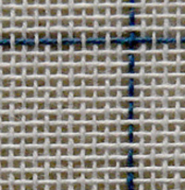

**Накладная канва (waste canvas)**

Эта канва используется для вышивания по тканям, не имеющим равномерную структуру. Обычно это предметы одежды из трикотажного полотна. Такая канва грубее, чем обычная, и имеет разметку по 10 клеток, синей нитью. Канва приметывается сверху, делается вышивка, канва удаляется.

**Пластиковая канва**

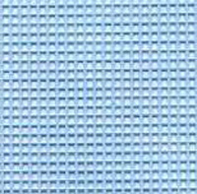

Эта канва используется для создания объемной вышивки. Она подразделяется на plastic canvas – классическая пластиковая канва - и vinyl weave – виниловая канва, более гибкая, чем классическая пластиковая канва. Как виниловая, так и обычная пластиковая канва выпускаются разных цветов и с разным количеством крестиков на один дюйм.

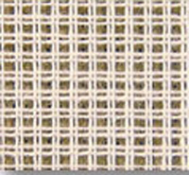

**Cтрамин**

Это крупная, жесткая канва, использующаяся для вышивки ковриков, подушек, сумок. На страмине вышивают гобелены, для вышивки используют специальное шерстяное мулине.

**Перфорированная бумага**

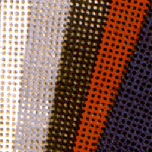

Не самая распространенная основа для вышивки в России, на Западе же перфорированная бумага (Perforated Paper) более популярна. В настоящее время перфорированная бумага выпускается в основном 14 клеток на один дюйм, вышивать на ней следует в 1-2 нитки, т.к. если брать большее количество ниток, бумага может порваться. Для вышивки на такой бумаге не стоит брать схемы со слишком большим количеством цветов. Нитки лучше брать помягче, например, с добавлением шелка.

**Шелковые ткани**

Вышивать крестом можно также и по шелковым тканям. Хотя такой материал для вышивки очень специфичен. Обычно его используют для создания вставок в броши, кулоны и в других миниатюрных изделиях. Количество нитей у шелка варьируется от 24 до 112 на один дюйм, благодаря чему вышивка получается очень мелкой. Так же, как и при работе с перфорированной бумагой, для вышивки на шелке лучше брать схемы с небольшим количеством цветов, необходимо избегать протяжек и ¼, ¾ крестика.

**Пяльцы и станки**

Для того, чтобы ткань во время вышивки была туго натянута, используют пяльцы.

**Деревянные и пластмассовые пяльцы**

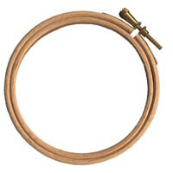

Это круглые пяльцы, состоящие из двух обручей, чуть отличных по диаметру, с пластмассовым или металлическим винтом. Диаметр пялец колеблется от 10 до 30 см. Использование таких пялец довольно простое: ткань накладывается сверху на меньший обруч, сверху накладывается больший обруч, ткань натягивают, а винт закручивают наполовину, затем ткань натягивается еще раз, и винт закручивается до упора. В процессе вышивания натяжение ткани может ослабляться, поэтому ее следует подтягивать. Вся вышивка может не уместиться в пяльцы, поэтому их нужно по мере необходимости передвигать. Чем больше вышивка, тем больший диаметр пялец необходимо использовать.

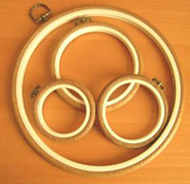

**Пяльцы–рамки (flexi-hoop)**

Данный вид пялец также относится к двухобручевым, внутренний обруч сделан из пластмассы, внешний из резинового материала. Они бывают круглой и овальной формы. Однако у таких пялец отсутствует винт, есть лишь кольцо для подвешивания на стену, крепление же ткани производится за счет свойств материала, из которого сделан внешний обруч. Такие пяльцы очень хорошо держат ткань, поэтому их не рекомендуется передвигать во время вышивки, их обычно подбирают под размер вышивки, затем вышивку стирают и вставляют обратно в пяльцы, т.е. они по окончании работы выполняют функцию рамки.

**Пяльцы бывают настольными и напольными,** что позволяет освободить вторую руку во время вышивки. Обычно подставки под пяльцы продаются отдельно.

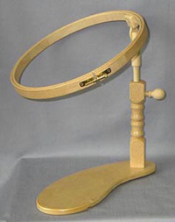

Прямоугольные пяльцы с зажимами для фиксации ткани. Такая конструкция позволяет не мять и не деформировать ткань.

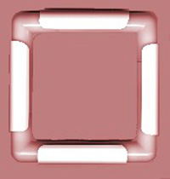

Однако использование пялец для вышивки больших работ неудобно, т.к. работа мнется, а крестики заламываются. В таких случаях лучше всего использовать **прямоугольную раму или станок**. Рама состоит из двух планок по бокам и валиков сверху и снизу, вся эта конструкция закреплена болтами, в случае необходимости ее можно легко разобрать.

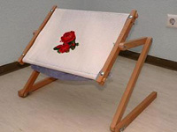

На валики обычно накручивается жесткая ткань, к которой и пришивается канва.

Такую прямоугольную раму так же, как и пяльцы, можно закрепить на напольную или настольную подставку.

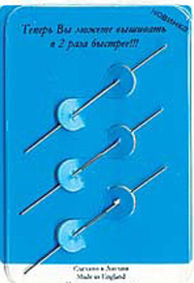

**Иглы**

Для вышивки крестом используются тупые иглы, т.к. острая игла может расщепить канву или уже вышитые крестики. Также отличительной особенностью вышивальных игл является широкое ушко, чтобы можно было без затруднений вдеть несколько ниток мулине. Иглы различаются по размерам, в зависимости от номера канвы берут и соответствующий номер иголки.

Для Аиды 11 подходят иглы с номером 20-22, для Аиды 14 - иглы 22-26, для Аиды 18, 20 - иглы 24-26. Кроме обычных, существует также особый тип вышивальных игл – двусторонние иглы. Это длинные иглы (обычно 5,5 см) с ушком посередине. Такие иглы подходят для тех, кто вышивает на станке, т.е. вторая рука при вышивке остается свободной. Одну руку при этом держат с изнаночной стороны работы, а вторую с внешней стороны, это значительно убыстряет работу, а рука вышивальщицы не так устает, как при работе с обычной иглой.

**Нити для вышивания**

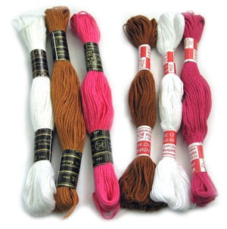

Нитки (пряжа) представляют собой скрученные волокна, которые бывают натуральными (льняные, конопляные, хлопчатобумажные, шерстяные, шелковые) , искусственными, синтетическими и смешанными. Нитки, применяемые в рукоделии, различаются по качеству, структуре» толщине и цвету.

Для вышивания на батисте, маркизете, крепдешине используют мулине в одну нить или шелковые нитки. Мулине в две-три нити используются в вышивках по марлевке, рогожке, полотну.

Шерстью в одну или несколько ниток и шелком, в зависимости от толщины ткани и узора, можно вышивать на шерстяных тканях. Для вышивания крупных изделий применяют мулине в пасму (6 ниток), ирис, штапельные, шерстяные и синтетические нитки. Если вышивать нитками из искусственного шелка и синтетическими, то они распушиваются и придают готовой вышивке бархатистый вид. Используют также нитки, выдернутые из ткани или цветной тесьмы, а в накладном шитье — шнур, тесьму, сутаж. Можно использовать нитки вискозные, выдернутые из тесьмы или ленты, а также из шерстяной и шелковой ткани. Гарус применяют при выполнении выпуклой глади и декоративных сеток; для более тонкой работы его разъединяют.

Можно также выполнять вышивку нитями из ткани, если они достаточно крепкие. Для этой цели 0,5 м ткани режут на полоски шириной 5 или 6 см параллельно кромке ткани. Нити основы более крепкие, поэтому ими выполняют вышивку. Постепенно выдергивают нити утка (перпендикулярные основе). Полученные нити основы длиной 0,5 м подготавливают для вышивки. Их увлажняют и разглаживают утюгом, натягивая. Или можно увлажнить, туго намотать на стеклянный сосуд и дать высохнуть. Чтобы нитка во время работы не путалась и меньше лохматилась, длина ее при вышивании должна быть не более 50 см, причем шерстяной — не более 40 см.

Подбирать нитки для работы желательно при дневном освещении, так как электрический свет искажает их цвет.

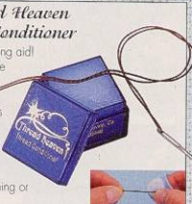

Необходимо проверить нитки на линяемость — крепость окраски. Для этого нитку нужно опустить в горячую воду, слегка намылить и протянуть через вдвое сложенную белую ткань. Если на ткани остался след краски, все нитки нужно намылить и залить крутым кипятком на 15 мин. Затем выполоскать в нескольких водах и закрепить краску уксусом. Можно также прокипятить нитки в водно-уксусном растворе (одна столовая ложка на стакан воды) в течение 5 минут.

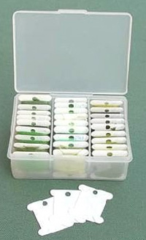

Мулине можно хранить по разному: если ниток немного, то можно просто сложить их в пакет, при достаточном большом количестве мулине лучше намотать их на шпули и подписать каждую, чтобы не перепутать цвета. Шпули затем складываются в пластиковую коробку с отделениями.

Для вышивания нарядных платьев и сценических костюмов, изготовления всевозможных украшений подходят металлическая нить — люрекс, бисер, стеклярус и блестки.

**Бисер** — мелкие круглые и многогранные, слегка сплюснутые бусинки из стекла, металла, пластмассы с отверстиями для продевания нитки. В рукоделии наиболее часто применяют бисер из глухого (непрозрачного) и прозрачного стекла разных цветов.

**Стеклярус** — отрезки тонкой стеклянной трубки длиной 3—10 мм.

Блестки — тонкие, круглые и фигурные пластинки из металла, цветного и зеркального стекла, пластических масс диаметром от 2 до 20 мм.

Хранят бисер и стеклярус по цвету и размеру в отдельных бутылочках, маленьких баночках, пузырьках и пробирках с крышками и пробками.

**Другие аксессуары**

**Ножницы**

Ножницы конечно можно взять любые, но для распускания неправильно вышитых крестиков, лучше брать ножницы с острыми концами, т.к. ими легче подцеплять нитки.

**Маркеры**

Во время вышивки пригодится и маркер. Маркеры бывают смываемыми и исчезающими. Исчезающим маркером помечают место на вышивке, а через некоторое время след от такого маркера исчезает. Смываемым маркером расчерчивают канву на клетки, чтобы удобнее было сопоставлять вышивку схеме, такие маркеры подразделяются на маркеры для темной и светлой канвы. Следы от маркера для светлой канвы следует смывать только холодной водой, т.к. при горячем воздействии следы могут остаться навсегда. Следы от маркера для темной канвы можно, наоборот, смывать водой или обрабатывать горячим утюгом.

**Органайзер**

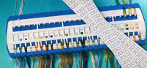

Для хранения мулине во время вышивания и для того, чтобы держать все необходимые цвета наготове, используют органайзеры. Нитки при этом вынимают из упаковки и каждую вставляют в иголку, затем иголку с ниткой вставляют в специальное отверстие в органайзере и подписывают. Существуют также органайзеры, к которым нитки привязываются, т.е. в иголку их вставлять не нужно.

**Магнитные и увеличивающие доски**

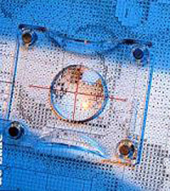

Для того, чтобы не запоминать то место на схеме, которое в данный момент вышивается, существуют магнитные доски. Схема кладется на магнитную доску, а сверху крепятся рейки, которые ставят на фрагмент схемы. Увеличивающие доски работают по такому же принципу, только с той разницей, что в середину такой доски встроена лупа, которая увеличивает значки на схеме.

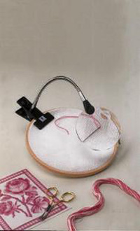

**Лупы и лампы**

Для хорошего освещения рабочего места вышивальщицы можно также приобрести напольную или настольную лампу. Существуют лампы, совмещенные с лупой. Лупы продаются также отдельно от лампы и могут крепиться зажимом на пяльцы, ставиться на пол или стол.

1. **ЦВЕТОВЫЕ СОЧЕТАНИЯ НИТЕЙ**

Очень важную роль во всех видах творчества играет колорит - гармоническое сочетание цветов и их оттенков. В большинстве Своем колорит изделий является визитной карточкой республики, области, района и даже отдельного села. Чтобы все цвета сочетались между собой и с фоном изделия, необходимо знать основные законы цветоведения.

Все многообразие красочных сочетаний и цветовых оттенков, которые мы наблюдаем, можно поделить на две группы: хроматические (цветные) и ахроматические (бесцветные). К хроматическим относятся цвета солнечного спектра: основные - красный, желтый, синий и промежуточные - оранжевый, зеленый, фиолетовый. Промежуточные, или, дополнительные, цвета получаются при смешивании двух основных: оранжевый - из красного и желтого, зеленый - из синего и желтого, фиолетовый - из красного и синего. Есть также бесцветные, или нейтральные, цвета, то есть такие, которые не имеют ярко выраженных признаков. К ним относятся белый, черный, серый цвета и все их оттенки.

Хроматические цвета, в свою очередь, делятся на теплые и холодные. К теплым относятся наиболее яркие цвета, которые напоминают нам солнце и огонь - желтый, оранжевый, красный, к холодным - синий, зеленый, фиолетовый и все их оттенки Самый теплый цвет - красный, а самый холодный - синий. В зависимости от насыщенности цвета могут быть светлыми и темными, а их сочетание называется контрастностью. Хроматические цвета характеризуются цветовым тоном - отношением одного цвета к его оттенкам, а также различных цветов друг к другу; насыщенностью или густотой и светлотой или яркостью - степенью освещенности того или другого цвета. Ахроматические цвета определяются только светлотой или относительной близостью данного цвета к белому.

В рукоделии рекомендуется использовать не только чистые цвета спектра, но и промежуточные оттенки цветов. Такие сочетания более мягкие, спокойны, лучше воспринимаются.

Гармоническое сочетание часто заключается в уравновешенности теплых и холодных, темных и светлых тонов. Один и тот же орнамент приобретает новое звучание от изменения цвета ниток в вышивке, может казаться ярким и красочным или сдержанным и блеклым. Нужно помнить, что фон изделия всегда дополняет узор, и потому его цвет должен подчеркивать ритмичность повторения каждого отдельного мотива или фигуры. В народном творчестве наряду с одноцветными узорами широко известны двух- и трехцветные, а также многоцветные. Хорошо сочетаются:

- красный - с черным, желтым, серым, коричневым, бежевым, оранжевым, синим, белым;,

- синий - с серым, голубым, бежевым, коричневым, желтым, розовым, золотистым;

- желтый - с коричневым, черным, красным, оранжевым, серым, голубым, синим, фиолетовым;

- зеленый - с темно-желтым, лимонным, салатным, серым, желтым, оранжевым, коричневым, черным, кремовым;

- фиолетовый - с сиреневым бежевым, розовым, серым, желтым, золотистым, черным.

1. **ТЕХНОЛОГИЯ ВЫШИВКИ КРЕСТОМ**

Вышивка крестом - это один из самых древних видов рукоделия. Вышивали крестиком ещё наши прабабушки и их прабабушки. Во многих домах найдётся старинная вышитая подушка или полотенце.

**Полный крест** - основной стежок при вышивании крестиком, используется во всех наборах, посвященных этой технике вышивки.

Шаг 1

На изображении показано вышивание на канве Аида. Введите иглу с изнаночной стороны в отверстие 1, и уйдите опять на изнаночную сторону в отверстие 2.

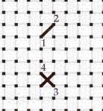

Затем выведите иглу на лицевую сторону в отверстие 3, и уйдите на изнанку в отверстие 4. Ваш первый крестик готов!

Шаг 2

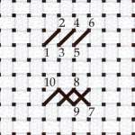

Чтобы сделать строку из крестиков, обычно сначала вышивают стежки с наклоном вправо, а затем с наклоном влево. Порядок стежков указан на рисунке.

**Как вышить ровные кресты**

1. Не спешить. Следить, чтобы нитка шла ровно, не путалась и не перекручивалась, нити (если шить в 2) ложились параллельно, если что - помочь им и ногтем "разделить" две нитки. Периодически можно отпускать нитку с иголкой повисеть, и они сами раскручиваются. Либо же проворачивать иголку в правой руке на лицевой стороне вышивки по часовой стрелке после двух-трех стежков полукрестиков.

2. Не думать об идеальной изнанке. Крестик будет ровнее, когда разрушится ровный ряд вертикальных стежков сзади.

3. Следить за натяжкой. Чуть-чуть перетянешь - и кривой крестик во плоти.

4. Если нитка махрится - значит, либо иголка плохая (ушко шершавое), либо нитки плохие, либо слишком длинную нитку отрезаете.

5. Хорошо использовать кондиционер для ниток (раньше применялся воск).

6. Когда иголка прокалывает ткань и выводится наизнанку, проводить ее между двумя ниточками в том месте, где нитка выходила с изнанки на лицо, так ниточки становятся параллельными.

**Правила безопасного труда**

При использовании ножниц, иголок и булавок

1. Ножницы с сомкнутыми лезвиями должны находиться справа от работающего кольцами к нему. Передают их сомкнув лезвия, кольцами вперед.

2. Нельзя шить ржавой иголкой. Она плохо прокалывает ткань, оставляет на ней следы и, кроме того, может сломаться.

3. Нельзя вкалывать иголки и булавки в одежду, стол или другие предметы. Иголки надо хранить в игольнице или подушечке, а булавки — е коробочке с крышкой.

4. Не прикусывать нитку зубами — можно испортить эмаль и поранить губы.

При работе с электрическим утюгом:

1. Горячий утюг ставят на асбестовую или металлическую подставку, имеющую специальный ограничитель.
2. Нельзя отвлекаться во время утюжки, оставлять утюг включенным в сеть без присмотра.
3. Запрещается работать неисправным утюгом.
4. Нужно следить за тем, чтобы во время работы подошва утюга не попадала на шнур, а он, в свою очередь, не перекручивался, что приводит к его излому.

5. Закончив работу, надо выключить утюг из электросети, взявшись при этом за вилку, а не за шнур.

После охлаждения утюга шнур наматывают на его ручку.

Хранят утюг в вертикальном положении.

1. **ОФОРМЛЕНИЕ ВЫШИВКИ**

Есть несколько вариантов оформления вышитых работ. И выбор будет зависеть от Ваших способностей и возможностей.

Первый способ – купить готовую фоторамку и вставить в неё свою работу. Это дешёвый, простой, но не лучший вариант. Ведь согласитесь, трудно подобрать фото рамку подходящего размера и стиля под свою вышивку, да так, чтоб работа смотрелась не «просто оформленной», а «оформленной со вкусом».

Второй способ – самим сделать рамку и паспарту из подручных средств. Оформление точно будет отличаться оригинальностью и дешевизной, но для этого нужно иметь немного фантазии, и много времени. С фантазией у многих проблем нет, а вот со временем…

Третий способ – отнести работу в багетную мастерскую. Самый простой, но и требующий значительных денежных вложений. Зато экономит Ваше время и даёт возможность оформить работу соответственно вашему желанию. Вот об этом способе оформления я и расскажу.

Это самый простой, но и самый сложный способ оформления. Сейчас очень большой выбор багетных мастерских, но не везде смогут оформить Вашу работу идеально. Начиная с используемых материалов и заканчивая способом сборки, все багетки различаются. И чтобы, получив оформленную работу не разочароваться, нужно знать некоторые нюансы.

В каждой багетке есть дизайнер, с которым Вы можете подобрать подходящую форму и цвет багета, паспарту и другие декораторские дополнения. Вообще оформление каждой работы - это творческий процесс. Каких-то особых правил, которых необходимо строго придерживаться нет, всё по принципу нравится – не нравится.

Хорошо работы выглядят, когда стиль оформления соответствует стилю самой работы. Можно при выборе оформления ориентироваться на интерьер, в котором будет висеть вышивка, но при этом нужно следить, чтоб такое оформление не шло вразрез с самой вышивкой. Так же работа будет хорошо выглядеть, если цвета оформления будут сочетаться с цветами в вышивке. На одну и ту же работу можно подобрать различные варианты (с паспарту и без, с двойным, тройным паспарту, с разными рамками) и все они будут смотреться.

**Сборка**

Любая вышивка натягивается нитками на плотный картон. При натяжке канва обязательно выравнивается так, чтобы клеточки канвы шли строго параллельно краю картонки, на которую она натягивается .

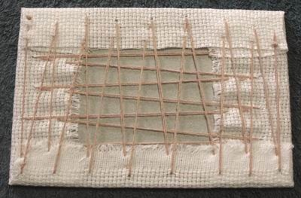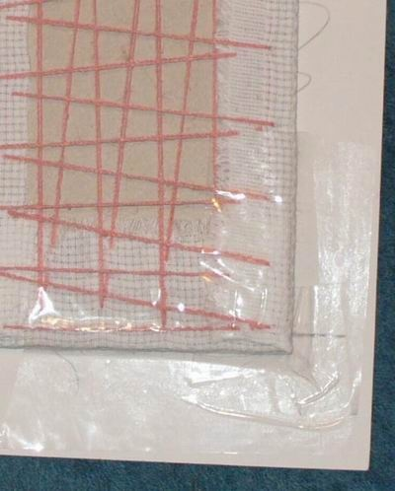

Если работа оформляется без паспарту, то картонка с вышивкой по размеру соответствует внутреннему размеру рамки, если с паспарту, то картонка с натянутой вышивкой должна быть на 5-7 мм больше «окна» паспарту с каждой стороны, чтобы без проблем прикрепить её к паспарту. Картонка с вышивкой к паспарту крепится обычным широким скотчем с обратной стороны, но перед закреплением вышивка выравнивается в паспарту по лицевой стороне

На схемах 1 и 2

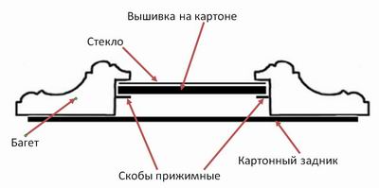

Схема 1

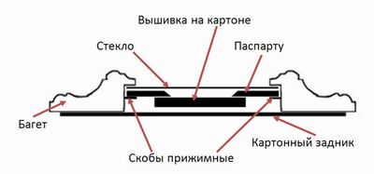

Схема 2

показана в разрезе сборка вышивок с паспарту и без. В таком варианте небольшую работу можно собрать и дома, только нужно заказать в багетке всё необходимое (раму, стекло, паспарту, две картонки – одна для натяжки вышивки, другая для задника) в комплекте. При самостоятельной «закупорке» вышивки дома в готовую раму задник тоже будет вкладываться внутрь,

Если вышивка выполнена на чёрной канве с неполным заполнением, то лучше подложить под канву чёрную бумагу или ткань, тогда дырочки канвы не будут «светиться».

Если Вы хотите оформить объемную вышивку или вышивку бисером под стекло, то лучше выбрать глубокий багет и попросить оформить работу с зазором между работой и стеклом. (что-то типа киота).

Багет, Паспарту, Стекло, Картон – основные материалы, используемые при оформлении работ в багетных мастерских.

**Багет** – в переводе с французского «палка». Соответственно, багетом называют любую «палку», особым образом подготовленную для изготовления рам для оформления работ. Существует три типа багета: пластиковый, деревянный и алюминиевый.

**Паспарту –** это картонная рамка вокруг оформляемой работы. Картон для паспарту используется толстый, а «окно» вырезается под углом так, что срез картона виден где-то на 1,5мм. Как правило, качество фирменных паспарту практически одинаково и на общий вид оформленной работы не влияет.

Паспарту бывает разное по цветам и по фактуре. Срез так же бывает разный: белый, кремовый, чёрный, полосатый (чёрные или белые полосы чередуются с цветными). При выборе паспарту стоит руководствоваться эстетической стороной вопроса.

**Стекло** может быть простое или антибликовое. Второе стоит дороже, но зато практически не отражает свет.

Если брать обыкновенное стекло, то для оформления работ должно использоваться полированное тонкое (1,5-2мм) стекло. Оно позволяет не слишком утяжелять работу, хотя оно довольно хрупкое.

**Картон** используется для натяжки вышивки и для закрытия работы сзади. Может использоваться плотный толстый серый картон (где-то 2мм) или гофрокартон. Гофрокартон менее прочный и эстетичный но и более дешёвый. Если есть возможность выбора, то лучше использовать в оформлении плотный картон.

На Новый год, впрочем как и на любой другой праздник, можно сделать открытку с вышивкой.

Показанная схема - это прямоугольник размером 18х34,5 см, состоящий из трех одинаковых прямоугольников - сторон открытки. Это позволит вам скрыть "заднюю" сторону вышивки. Для представленных дизайнов используйте плотную бумагу белого, серо-голубого и розового цветов.

Средняя часть с окошком будет вашим титульным листом. Вы можете украсить ее дополнительно, например, обведя вокруг выреза двойной или тройной контур золотым карандашом, красиво написав "С Новым годом!", наклеив маленький бантик или кусочек еловой ветки.

Готовую вышивку постирайте, погладьте и приложите изнутри к средней части открытки с вырезанным окошком. Пометьте булавками углы вышивки, уберите открытку, наметьте периметр, прибавьте к нему отступ 7-10 мм и обрежьте излишки.

Закрепить вышивку нужно на левой части открытки с помощью маленьких капелек клея или двусторонней клейкой ленты. Затем закрыть левую часть открытки внутрь и также закрепить по краю.

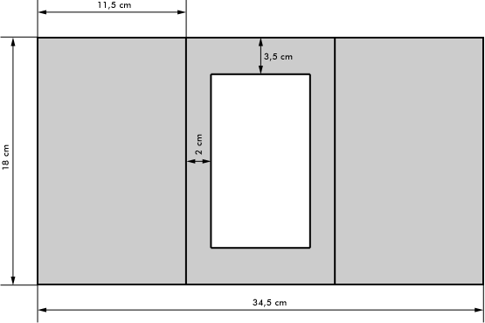

1. **ПРЕЗЕНТАЦИЯ ПРОЕКТА**

Выполненные работы приняли участие в конкурсе «Новогодний карнавал», проводимый в колледже. Отмечены Дипломами, Почетными грамотами и благодарственными письмами.

1. **ЭКОНОМИЧЕСКОЕ ОБОСНОВАНИЕ ПРОЕКТА**

Стоимость сырья, материалов, фурнитуры

|  |  |  |  |  |
| --- | --- | --- | --- | --- |
| Наименование материалов | Единица измерения | Затраты на единицу изделия | | |
| Норма расхода | Цена, руб. | Сумма, руб. |
| Канва | м | 1,0 | 250 | 250 |
| Нитки мулине | мот | 10 | 8 | 80 |
| Конфетти | пак | 1 | 60 | 60 |
| Пайетки | пак | 2 | 15 | 30 |
| Картон | пач | 2 | 20 | 40 |
| **ИТОГО:** |  |  |  | **460** |

**ЗАКЛЮЧЕНИЕ**

В итоге выполнения проекта достигнуто следующее:

* была изучена история художественной вышивки,
* освоена технология выполнения вышивки;
* изготовлено методическое пособие;
* изготовлены новогодние панно и открытки;
* участие в новогодней выставке;
* изделия отмечены Дипломами, Почетной грамотой, Благодарственными письмами
* создана экспозиция в музее истории колледжа.

Обращение к вышиванию крестиком в наше бурное время помогает девушке найти островок стабильности и покоя и в то же время ощутить себя художником, создающим нечто нетленное. А что может ярче символизировать покой, гармонию и творчество, чем девушка, сидящая за вышивкой крестиком? И все мы знаем, как развивает рукоделие и глаз и пальцы, углубляет и направляет эмоции, возбуждает фантазию, заставляет работать мысль, расширяет кругозор и формирует нравственные принципы.

**СПИСОК ЛИТЕРАТУРЫ**

1. Вышивка – один из самых древнейших видов декоративного искусства: [Электронный ресурс] http://www.screen.ru.-2007.- 5 марта
2. Ивановская, В.И. Русские орнаменты [Текст] / В.И. Ивановская - М.: Издательство "В.Шевчук".- 2006.- 224 с.
3. История моды: [Электронный ресурс] / http://amnesia.pavelbers.com.- 2008. – 12 марта.
4. Вышивание крестиком: [Электронный ресурс] //needlework.jino-net.ru .- 2008. – 12 декабря
5. Журнал «Пятница»: [Электронный ресурс] //www.paraskeva.ru.- 2008. – 2 декабря
6. Наши дарования »: [Электронный ресурс]//darovanie.ru .- 2008. – 4 декабря